Teste Manual do sistema Neobiome

# **RF01:**

**Como** cliente da Neoprospecta **preciso** criar filtros taxonômicos (com microrganismos) podendo adicionar vários níveis dentro (ex: espécie, gênero, família, etc) **para que** eu possa visualizar no resultado rapidamente as taxonomias mais interessantes para mim.

* Na tela *Lista de Filtros Taxonômicos*, o botão laranja no canto inferior direito denominado *Criar Novo Filtro* deveria ser mais claro em seu objetivo. Como usuário, perdi alguns minutos tentando achar a opção para *criar novos filtros*.

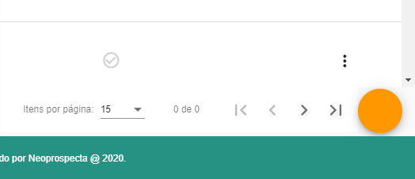

* Criar Novo Filtro > Sobre o filtro > Lista de Micro-organismos > Adicionar micro-organismos >

Na tela *Adicionar Taxonomias no Filtro* o combobox denominado como *Nível taxonômico* não atualiza visivelmente o tipo selecionado. Os itens da tabela são exibidos corretamente para o grupo selecionado. Apenas a visualização do texto selecionado no combobox que não acontece, mostrando sempre a opção *Espécie*.

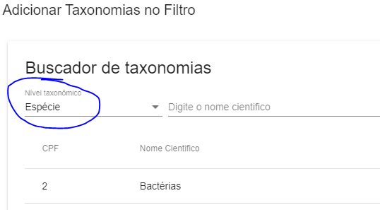

* A funcionalidade de *navegação de páginas* apresenta problemas na visualização dos números. Se eu navegar para a última página, o sistema continua dizendo que está na primeira página (1 – 10 de 36). O mesmo acontece com o filtro de itens por página. Ele executa a alteração, mas visivelmente permanece em 10.

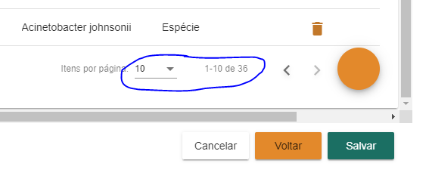

* Na tela *Adicionar taxonomias no Filtro*, na maioria dos casos, o sistema oculta o ícone de adicionar. Para conseguir adicionar o item, você precisa ir clicando em algum lugar ou perceber que ao passar o mouse sobre o local, o botão existe e ele adiciona à lista Taxonomias adicionadas.

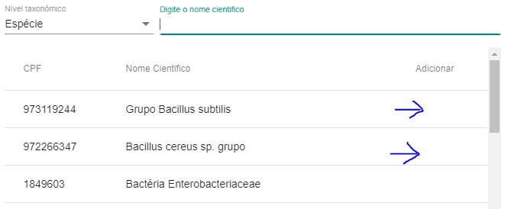

* O mesmo ocorre na tela Editar Filtro Taxonômico. O ícone de excluir não aparece e precisa ir clicando ou passar o mouse sobre o local para perceber que existe um botão ali. A função de excluir o item ocorre normalmente.

Nos casos dos botões adicionar e excluir itens, pode interferir no uso do sistema pelo cliente, pois ele pode não conseguir criar os filtros que deseja, tornando o processo falho.

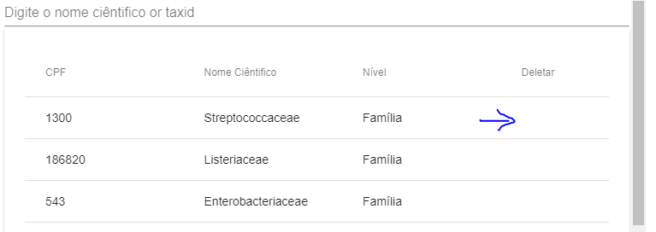

* Ao criar um novo Filtro Taxonômico e colocar no campo *Descrição do filtro* um texto muito longo, o sistema apresenta a mensagem "Ocorreu um problema desconhecido ao tentar salvar o filtro!". Além disso na próxima tela *Lista de microorganismos*, o sistema não deixa *Adicionar microorganimos (botão laranja)* no filtro e apresenta a mensagem novamente não especificando o problema. A mesma mensagem aparece ao tentar salvar o filtro. O sistema fecha a janela e o filtro não é criado.

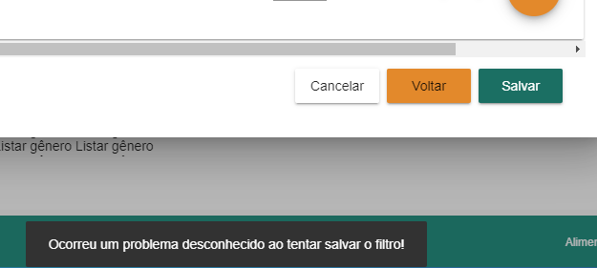

* Em alguns casos, na tela *Adicionar Taxonomias no Filtro*, ao terminar de adicionar os itens e clicar em salvar, o sistema retorna a tela *Lista de microorganismos* e ali a lista carregada oculta alguns itens que foram adicionados. É um comportamento aleatório e não ocorre todas as vezes.

E durante esse problema, na tela de *Criar Filtro Taxonômico* > *Lista de microorganismos,* ao pesquisar um item da lista no campo acima “Digite o nome científico or taxid” que não aparecia na lista de microorganismos, o sistema exibe os itens correspondentes, e ao limpar a pesquisa, ele mostra todos os itens adicionados ao filtro.

* Outro problema encontrado, em alguns casos, o sistema exibe uma mensagem sobreposta a lista de microorganismos na tela de *Criar Filtro Taxonômico.*

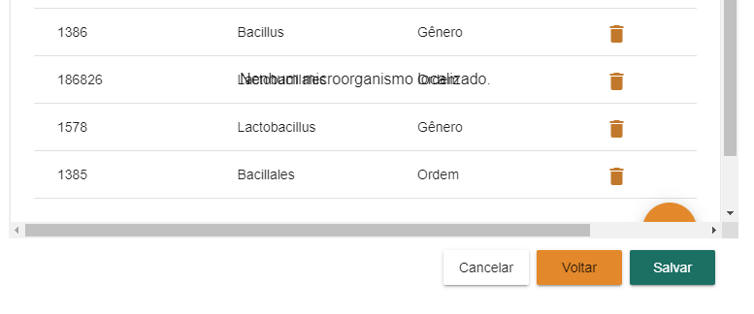

# **RF02:**

**Como** cliente da Neoprospecta **desejo poder** setar um filtro de microrganismo como padrão (default) **para que** quando eu entre em algum resultado (perfil microbiológico) já venha filtrando pelas taxonomias que mais me interessam.

* Ao selecionar um filtro Taxonômico e clicar tanto no botão com a flag, como nos três pontinhos e na opção Tornar padrão, o sistema exibe a mensagem ”Filtro X salvo como padrão”, porém visivelmente não ocorre nada. Nenhum dos ícones exibidos na coluna Padrão alteram de cor ou forma. Outro comportamento detectado, é que o sistema permite excluir um filtro que foi marcado como padrão.

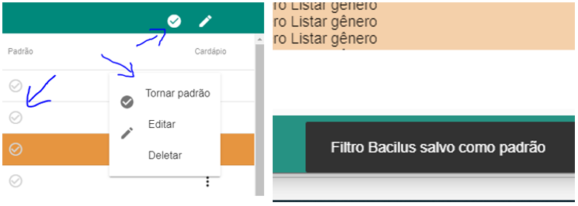

* Ao entrar no perfil microbiológico, o sistema não traz o combobox “Filtro” preenchido com a opção Padrão selecionada pelo cliente na tela de Filtros Taxonômicos.

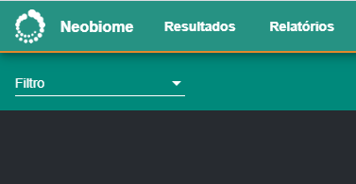

# **RF03:**

**Como** cliente da Neoprospecta **desejo poder** filtrar na legenda do gráfico perfil microbiológico clicando nos microrganismos **para** eu conseguir visualizar microrganismos específicos quando for necessário (ex: visualizar apenas Bacillus no resultado).

* Na tela do Perfil Microbiologico, o combobox do filtro não mostra a opção correta selecionada. Para atualizar o texto, é preciso selecionar a opção nenhum, depois selecionar a opção desejada, selecionar a opção nenhum novamente, e depois selecionar a outra opção desejada. Esse comportamento só afeta a parte visual do combobox. O menu lateral com os microorganismos são carregados corretamente com a opção selecionada no combobox.

A opção selecionada no Filtro Taxonômico foi a “Bacillus”, a lista do menu atualizou, porém o nome no combobox não.

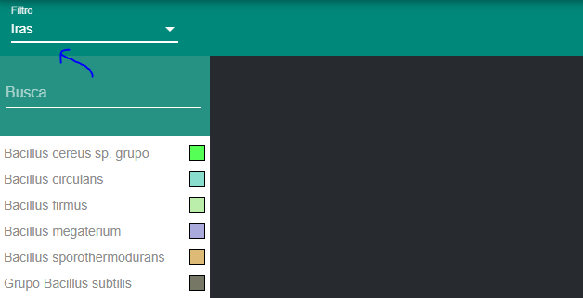

* O Menu lateral apresenta problema no momento de clicar em um item da lista. Você clica no item selecionado e o sistema seleciona o segundo item abaixo dele. Consequentemente, os dois primeiros itens do menu não são possíveis de marcar.

